Liite 2: Esimerkki raportista

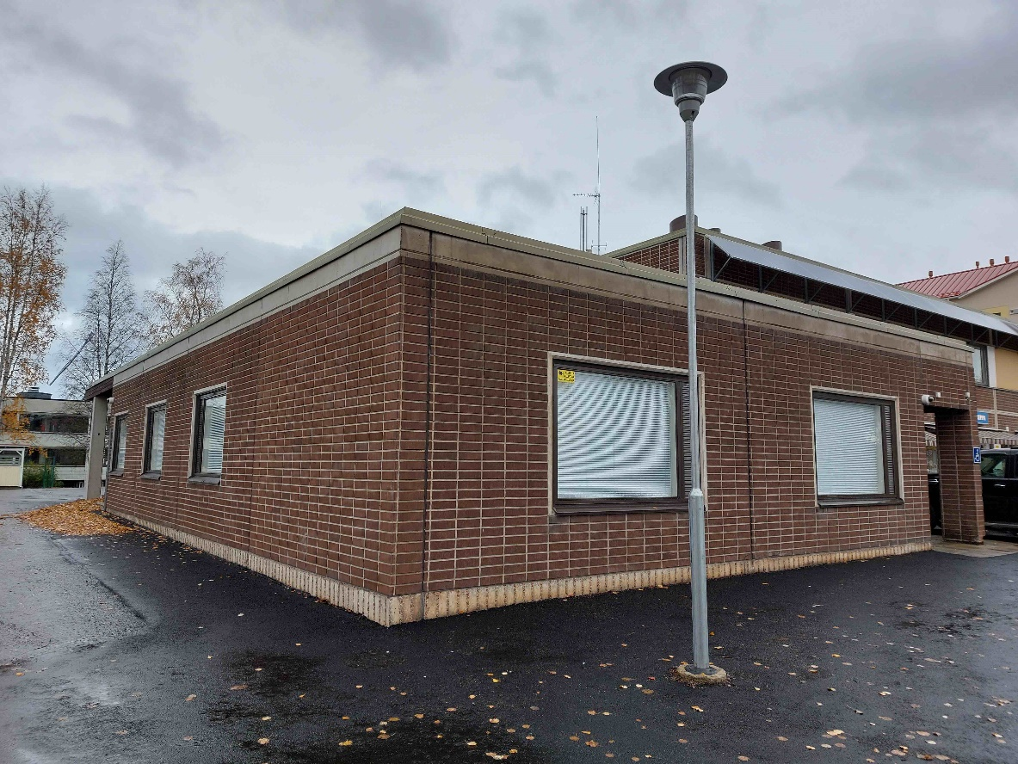

HOMEKOIRATUTKIMUS
KOY Koirankarva, Kauppakatu 12, 98765 Hauho

Tiivistelmä
Vuonna 1977 valmistuneesta toimistorakennuksesta tutkittiin 23.9.2023 homekoiran avulla ennakoivasti vuokralle tarjotut ensimmäisen kerroksen toimistotilat mahdollisten mikrobihajujen varalta. Homekoira teki kaksi ilmaisua: toimiston 123 ulkonurkkaan ja käytävälle 112_5. Kyseisissä tiloissa oli havaittavissa maakellarimaista hajua. Suositellaan kosteus- ja homevaurioihin perehtynyttä kuntotutkijaa arvioimaan jatkotutkimustarvetta.

Harrin Homekoirat Oy
10.10.2023

Toimeksianto

Tutkimuskohde | Kauppakatu 12, 98765 Hauho  Koy Koirankarva  Vuonna 1977 valmistunut kaksikerroksinen toimistorakennus
Toimeksiantaja | Koy Koirankarva  c/o Matti Mallikas, isännöitsijä, puh. 123 456 7890  Koirakuja 16, 98765 Hauho  matti.mallikas@mattimallikas.fi
Toimeksisaaja, homekoiranohjaaja, mittaaja ja pätevyys | Harrin Homekoirat Oy, puh. 098 765 4321  Harri Hurtas  Ehtaraitti 1, 98765 Hauho  harri.hurtas@harrinhomekoirat.fi
Toimitetut lähtötiedot | Matti Mallikas toimitti lähtötietolomakkeen ja pohjapiirustuksen
Tutkimuksen tarkoitus | Ennakoiva katselmus mahdollisesti vuokrattaviin tiloihin
Tutkimuksen ajankohta | 23.9.2023 klo 14–15
Tutkitut tilat ja kokonaisala | Ensimmäisen kerroksen toimistotilat 121A, 121B, 122, 123, 125 ja käytävä 112_5.  Alueen pinta-ala n. 80 m²
Tutkimuksessa läsnä | Matti Mallikas ja tilojen työntekijöitä
Raportin jakelu | Koy Koirankarva c/o Matti Mallikas

Homekoiratutkimuksen yleistiedot

Käytetty mittauskalusto
Homekoira | parsonrussellinterrieri Jorma FI123456/99
Paine-ero- ja olosuhdemittalaite | Testo dp 440

Tutkimushetken olosuhteet
Paine-ero ulkovaipan yli (hetkellinen mittaus) | 124 (Koirakujan puoli) | -3 Pa
 | 122 (sisäpihan puoli) | -3 Pa
Sääolosuhteet (Foreca) | etelätuuli 1 m/s  lämpötila 10 °C  ilmankosteus 89 % RH
Sisäilman olosuhteet | lämpötila 21 ◦C  sisäilman kosteus 40 % RH
Ilmanvaihdon toiminnan kuvaus ja asetus | Ilmanvaihtona on koneellinen tulo- ja poistoilmanvaihto lämmöntalteenotolla. Rakennuksessa on yksi ilmanvaihtokone, joka oli tutkimuksen aikana normaalilla käyttövoimakkuudella. Sosiaalitilan ilmanvaihtoa tehostetaan kohdepoistona erillisellä jatkuvatoimisella huippuimurilla.  Tutkimuksen aikana ilmanvaihto oli päällä normaalikäyttötilassa asennossa 2.
Rajoitukset ja häiriötekijät | Tutkimuksen aikana ei ollut tutkimuksen tulokseen vaikuttavia häiriötekijöitä. Koiralla oli hyvin tilaa tutkia sovitut tilat.
Tutkimuksen tulokset
Päällisin puolin rakenteissa ei havaittu kosteusjälkiä tai näkyvää mikrobikasvua. Muut homekoiranohjaajan havainnot ja homekoiran tekemät ilmaisut olivat seuraavat:
Tila | Homekoiranohjaajan aistinvarainen havainto | Homekoiran ilmaisu
toimistotila 123 ja käytävä 112_5 | maakellarimainen haju | yksi ilmaisu kummassakin tilassa, ks. kuvat
toimistotilat 121A, 121B, 122 ja 125 | ei poikkeavaa | ei ilmaisuja

Alla on esitetty tutkitun alueen pohjakuva (kuva 1) ja valokuvia koiran ilmaisukohdista (kuvat 2 ja 3).

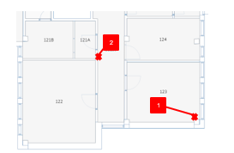
-3 Pa
-3 Pa

Kuva 1. Tutkitun alueen pohjapiirros, johon koiran ilmaisukohdat on numeroitu ja merkitty punaisella sekä tutkimushetken painesuhteet ulkovaipan yli.

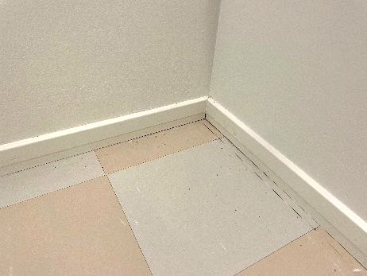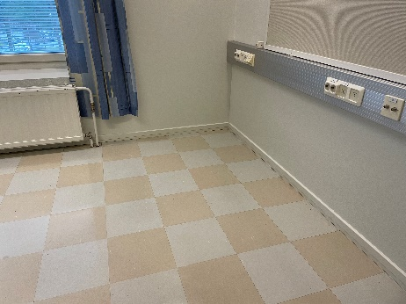

Kuva 2. Ilmaisu 1. Homekoira ilmaisi toimistohuoneessa 123 ulkonurkkaa lattian rakenneliitoksesta.
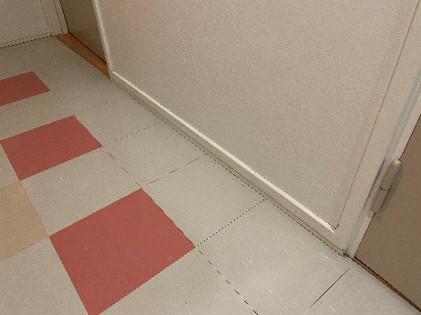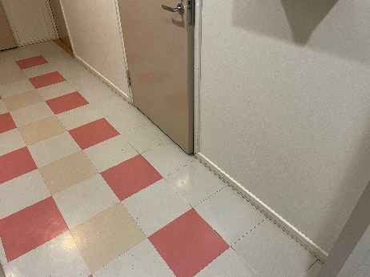

Kuva 3. Ilmaisu 2. Homekoira ilmaisi käytävällä 112_5 tilan 122 vastaista väliseinää lattian rakenne-liitoksesta. Väliseinä (ei rakenneleikkauskuvaa saatavilla) on isännöitsijältä saadun tiedon mukaan kantava rakenne ja perustettu lattiapinnan alapuolelta.

Yhteenveto
Kerroksen 1 tilaajan rajaamat toimistotilat tutkittiin koulutetulla homekoiralla. Homekoira ilmaisi toimistotilassa 123 ulkonurkan ja lattian rakenneliitosta. Homekoiranohjaaja havaitsi tilassa muista toimistotiloista poikkeavan maakellarimaisen hajun. Homekoira ilmaisi lisäksi käytävällä 112_5 tilan 122 vastaista puurunkoista väliseinää lattian rakenneliitoksesta. Väliseinä on isännöitsijän mukaan kantava rakenne ja perustettu lattiapinnan alapuolelta. Käytävällä havaittiin maakellarimainen haju.
Jatkotoimenpiteenä suositellaan homekoiratutkimusten tulosten arviointia kosteus- ja mikrobivaurioihin perehtyneellä kuntotutkijalla. Tämä homekoiratutkimus on tehty noudattaen Homekoiran käyttö mikrobiperäisten hajujen havainnoimisessa -oppaan (Terveet tilat 2028 -ohjelma, 2023) suosituksia.
Allekirjoitus
Hauho 10.10.2023
Harri Hurtas
Harri Hurtas
Homekoiranohjaaja

Yleistietoa homekoiratutkimuksesta
Homekoiratutkimus on rakenteita tai materiaalia rikkomaton kuntotutkimusmenetelmä, jossa koulutetun koiran avulla tarkastetaan tilat mikrobiperäisten hajujen tai niiden vuotoreittien paikantamiseksi. Koira kertoo ilmaisullaan löytäneensä tilasta sille opetettua hajua. Jokaisella koiralla on oma ilmaisutapansa, jota koiranohjaaja tulkitsee.
Kosteusvaurioihin liittyvien mikrobiperäisten hajujen lisäksi koira voi havaita sellaisia mikrobihajuja, jotka eivät ole peräisin rakenteiden vaurioista, vaan esimerkiksi rakennuksen alta ryömintätilasta tai maaperästä. Homekoiran ei ole tarkoitus ilmaista kosteutta tai kostuneita materiaaleja eikä se ilmaise rakennuspölyä, heikkoa siivouksen tasoa, eikä ilmanvaihdon puutteita. Homekoiratutkimus ei myöskään ota kantaa terveyshaittoihin.
Homekoiratutkimuksen aikana ja tuloksia tarkasteltaessa on tärkeää huomioida tutkimusolosuhteet, etenkin jos ne poikkeavat tilan tavanomaisista käyttöolosuhteista. On huomioitava myös, että sisäilman laatuun vaikuttaa mikrobien lisäksi useita muita tekijöitä, joita ei havainnoida homekoiran avulla.
Jatkotutkimustarvetta arvioitaessa painoa annetaan sille, tehtiinkö homekoiratutkimus osana ennakoivaa toimintaa, korjausten laadunvarmistusta vai epäiltäessä rakenteiden mikrobivaurioita. Lopullisia johtopäätöksiä tutkitun tilan kunnosta ei tule perustaa pelkästään homekoiratutkimukseen.
Lisätietoa homekoiratutkimuksista oppaassa Homekoiran käyttö mikrobiperäisten hajujen havainnoimisessa - opas tilaajalle, koiranohjaajalle ja kuntotutkijalle (https://www.tilatjaterveys.fi/homekoiraopas).

